מענה מערכת ההשכלה הגבוהה לסטודנטים במילואים במלחמת חרבות ברזל

מענה מערכת ההשכלה הגבוהה לסטודנטים במילואים במלחמת חרבות ברזל
תקציר


ביום שמחת תורה, שבעה באוקטובר 2023, תקף ארגון הטרור חמאס את מדינת ישראל באמצעות ירי של אלפי טילים וחדירה של אלפי מחבלים לבסיסי צה"ל, לערים וליישובים בנגב המערבי (יישובי עוטף עזה). המחבלים ביצעו מעשים נוראיים וקיצוניים באכזריותם. 415 חיילים ואנשי כוחות הביטחון נפלו בקרבות, ו-905 אזרחים ישראלים וזרים נרצחו. המחבלים גם ביצעו פשעים מחרידים בנשים, בגברים, בקשישים, בילדים, בחיילות ובחיילים וגם באזרחים זרים. נוסף על כך, הם פצעו אלפי בני אדם, ביצעו בקורבנות פגיעות מיניות קשות וחטפו לרצועת עזה 251 נפש - פעוטות, ילדים וילדות, נערים ונערות, נשים, גברים, קשישים, חיילים וחיילות וגם אזרחים זרים. הם פגעו גם ברכוש - הרסו, שרפו והשמידו בתים ומפעלים ופגעו בציוד.
מערך המילואים משמש מאז קום המדינה מרכיב מרכזי בעוצמתו של צה"ל ובחוסנה של מדינת ישראל. מפרוץ מלחמת חרבות ברזל באוקטובר 2023 נקראו מאות אלפי אזרחים לשירות מילואים, ובהם סטודנטים רבים אשר שירתו תקופות ממושכות, תוך תשלום מחיר כבד הן בהיבט המשפחתי והן בהיבט הכלכלי. היקף הגיוס של משרתי המילואים היה גדול ומשך השירות היה ארוך באופן שלא נראה כמותו בישראל שנים רבות, וזאת עוד לפני התעצמות הלחימה בלבנון בספטמבר 2024 והתמשכות המלחמה בשנת 2025.
חוק זכויות הסטודנט, התשס"ז-2007, קובע שמוסד להשכלה גבוהה יקבע הוראות בדבר התאמות שיינתנו לסטודנטים המשרתים שירות מילואים וכן לסטודנטים הורים לילדים עד גיל 13 שבני זוגם משרתים במילואים, לאחר התייעצות עם נציגי אגודת הסטודנטים של המוסד ולפי כללים שקבעה המועצה להשכלה גבוהה (מל"ג). מכוח החוק האמור קבעה המל"ג את כללי זכויות הסטודנט (התאמות לסטודנטים המשרתים בשירות מילואים), התשע"ב-2012 (כללי זכויות הסטודנט), ועדכנה אותם במשך השנים. בכללים אלה מפורטות חובותיהם של המוסדות להשכלה גבוהה הנוגעות לביצוע התאמות לסטודנטים אלו.
יש חשיבות כי הסיוע הניתן מהמוסדות להשכלה גבוהה לסטודנטים משרתי מילואים, ובייחוד סטודנטים אשר גויסו לשירות מילואים במהלך מלחמת חרבות ברזל, יהיה הוגן ומיטבי. סטודנטים אלה נדרשו להתגייס לתקופות ממושכות למען ביטחון המדינה ואזרחיה. על כן, על המל"ג ועל המוסדות להשכלה גבוהה לוודא כי כלל הזכויות שהם זכאים להן והמשאבים הנדרשים יובטחו במלואם, כדי למנוע ככל הניתן כל פגיעה בהתקדמותם האקדמית, המקצועית והתעסוקתית של סטודנטים אלה. נוסף על כך, יש לוודא כי מנגנוני התמיכה יאפשרו לסטודנטים משרתי מילואים להתמסר באופן מלא לביצוע משימותיהם הביטחוניות, תוך מתן ודאות כי המענים שיעמדו לרשותם יאפשרו להם להשלים את לימודיהם האקדמיים עם שובם לספסל הלימודים.


58 |  | כ-60,000 סטודנטים |  | כ-18% |  | כ-10,000
מוסדות להשכלה גבוהה פעלו בישראל בשנת הלימודים התשפ"ד (אוקטובר 2023 - ספטמבר 2024), מהם 33 מוסדות המתוקצבים על ידי המל"ג |  | שירתו במילואים מתחילת המלחמה ועד יולי 2024 |  | שיעורם של סטודנטים משרתי המילואים מקרב הסטודנטים |  | סטודנטים שירתו בחודשים ינואר - יוני 2024 בין 91 ל-182 יום (יותר מחצי מהתקופה)
נשירה של 1,423 |  | 73% |  | 12% |  | 195 מיליון ש"ח
סטודנטים משרתי מילואים שלמדו לתואר ראשון ושני בשנת הלימודים התשפ"ד (לפי דיווח המוסדות למל"ג באוקטובר 2024. לפי המל"ג, מדובר בנתונים לא סופיים) |  | מהסטודנטים ששירתו במילואים והשתתפו בסקר שערך מבקר המדינה ציינו שבשל אופן שירות המילואים כמעט לא התאפשר להם ללמוד במהלך שירות המילואים |  | ממוסדות הלימוד שענו על שאלון משרד מבקר המדינה ציינו כי לא נתנו החזר מלא של שכר הלימוד לסטודנטים משרתי מילואים שהפסיקו את לימודיהם. 32% ממוסדות הלימוד שענו על שאלון זה השיבו כי לא נתנו החזר מלא של דמי הרשמה |  | תקציב התמיכה במוסדות להשכלה גבוהה למתן מענה רחב למניעת נשירה וגרירת התואר ותוכנית 100 פלוס לסטודנטים המשרתים במילואים. מתוכו נוצלו 124 מיליון ש"ח בלבד


בחודשים דצמבר 2023 עד מרץ 2025 בדק משרד מבקר המדינה את המענים שנתנה מערכת ההשכלה הגבוהה לסטודנטים משרתי מילואים במלחמת חרבות ברזל. במסגרת הביקורת נבדקו פעולות המל"ג לסיוע לסטודנטים וכן הסיוע של המוסדות להשכלה גבוהה שניתן לסטודנטים משרתי מילואים. הביקורת נעשתה במל"ג. בדיקות השלמה נעשו במוסדות להשכלה גבוהה, במשרד האוצר, בצה"ל (קצין מילואים ראשי - קמל"ר) ובמסגרת פגישות של צוות הביקורת עם גורמים שאינם מבוקרים כמו התאחדות הסטודנטים והסטודנטיות הארצית (התאחדות הסטודנטים), אגודות סטודנטים במוסדות השונים ועמותות למען סטודנטים משרתי מילואים.
ביולי 2024 הפיץ משרד מבקר המדינה שאלון ל-25 מוסדות להשכלה גבוהה המתוקצבים על ידי הוועדה לתכנון ולתקצוב (ות"ת). השאלון נגע לתקופת סמסטר א' בשנת הלימודים התשפ"ד (שאלון המוסדות).
נוסף על כך, משרד מבקר המדינה ביצע ביוני 2024 סקר בקרב סטודנטים משרתי מילואים באמצעות חברת ייעוץ חיצונית; הסקר הופץ באמצעות התאחדות הסטודנטים. שיטת הדגימה שבה בוצע הסקר אינה הסתברותית מלאה. על הסקר השיבו כ-2,650 סטודנטים משרתי מילואים, שהם 4.4% מכלל הסטודנטים ששירתו במילואים בשנת הלימודים התשפ"ד, שיעור זה דומה לשיעורי השבה מקובלים בסקרים אינטרנטיים רחבי היקף. מכיוון שהתפלגות המשיבים בסקר דומה להתפלגות האוכלוסייה לפי סוג מוסד אקדמי (אוניברסיטאות מחקר, מכללות, מכללות חינוך), ומאחר שניתוח הסקר בוצע ברמת המקרו ומרווח הטעות הוא כ-2%, ניתן להסיק מהסקר מסקנות כלליות על כלל מערכת ההשכלה הגבוהה.
- שביעות הרצון של סטודנטים משרתי מילואים מסיוע המוסדות להשכלה גבוהה - בסקר שעשה משרד מבקר המדינה בקרב סטודנטים משרתי מילואים עלה כדלהלן:
  - 41% מהמשיבים ציינו כי הם אינם שבעי רצון מהסיוע שהמוסדות הציעו להם בשל היעדרותם עקב שירות המילואים; 45% מהמשיבים ציינו שהמענים שהמוסדות הציעו להם בשנת הלימודים התשפ"ד לא הצליחו לספק להם ודאות בנוגע להשלמת הלימודים.
  - אין התאמה בין מרבית דרכי הסיוע האקדמי שהסטודנטים שענו על הסקר ציינו כמועילות ביותר (תגבורים ותרגולים, סיכומים כתובים של שיעורים, קורסים מרוכזים ושבוע השלמה), לבין השירותים שהסטודנטים ציינו כי המוסדות הציעו בפועל. למשל, סטודנטים ציינו כי המוסדות מיעטו להציע תגבורים ותרגולים וסיכומים כתובים של שיעורים (31% ו-8%, בהתאמה), אף שהם היו מעוניינים בהם במידה רבה (60% ו-53%, בהתאמה).
  - 45% - 72% מהסטודנטים ציינו כי מידת שביעות רצונם מהמענים שנתפסו בעיניהם כמועילים ביותר (סיכומים כתובים, הקלטות של השיעורים, תרגולים ותגבורים והתאמה אישית של תכנית הלימודים) הייתה בינונית עד מועטה או כלל לא קיימת. עוד עולה כי 59% מהסטודנטים ציינו כי שביעות רצונם מהקשר השוטף עם המוסדות היא בינונית עד מועטה או כלל לא קיימת.
  - בדומה לכך, סקר התאחדות הסטודנטים משנת 2024 העלה בין היתר כי 40% מהסטודנטים ששירתו במילואים לא היו מרוצים מהמתווה למשרתי מילואים שפורסם על ידי מוסדות הלימוד, וסקר התאחדות הסטודנטים משנת 2025 העלה ש-22% מהסטודנטים ששירתו במילואים לא הצליחו לסיים את הסמסטר כמתוכנן, ו-30% ציינו בו כי לא קיבלו תמיכה מספיקה מהמוסדות האקדמיים.
- הערכת המוסדות להשכלה גבוהה את שביעות רצון הסטודנטים מהמענה שניתן להם על ידי המוסדות - משאלון המוסדות עלה כי המוסדות סבורים כי באופן כללי הסטודנטים היו שבעי רצון מהמענה האקדמי שניתן להם, ו-72% מהמוסדות (18 מ-25 מוסדות) העריכו כי הסטודנטים היו שבעי רצון במידה רבה או רבה מאוד. עם זאת, תמונה שונה עולה מתשובות הסטודנטים על סקר של משרד מבקר המדינה מיוני 2024, ולפיהן 41% מהסטודנטים לא היו שבעי רצון מהסיוע שהמוסד הציע להם, ו-28% היו שבעי רצון במידה בינונית בלבד. מסקר של התאחדות הסטודנטים מפברואר 2024 עלה כי 40% מהסטודנטים לא היו מרוצים מהמתווה למשרתי מילואים, ו-77% סברו ששירות מילואים נוסף יקשה עליהם לסיים את לימודיהם.
- ביצוע סקרי שביעות רצון של סטודנטים משרתי מילואים על ידי המוסדות להשכלה גבוהה - משאלון המוסדות שהפיץ משרד מבקר המדינה עלה כי רק 9 מ-25 מוסדות ביצעו סקר שביעות רצון בקרב סטודנטים משרתי מילואים. מוסד אחד לא ציין כיצד בחן את שביעות הרצון של הסטודנטים משרתי המילואים, ושאר המוסדות ציינו כי בדקו את שביעות הרצון של משרתי המילואים באופן אחר.
- החזר כספי לסטודנטים שביטלו את לימודיהם בשל שירות המילואים - בעקבות המלחמה מאות סטודנטים משרתי מילואים שנקראו להגן על המדינה נאלצו לבטל את הרשמתם ללימודים או להפסיק את לימודיהם לאחר שהחלו אותם.
משאלון המוסדות עולה כי 12% ממוסדות הלימוד (3 מ-25 מוסדות) לא נתנו החזר מלא של שכר הלימוד ו-32% ממוסדות הלימוד לא החזירו דמי הרשמה לסטודנטים שביטלו את הרשמתם עקב שירות המילואים. ההנחיות הנוכחיות לגבי החזר כספי בגין ביטול הרשמה או הפסקת לימודים נקבעו בדוח ועדת מלץ משנת 1996 ואומצו בהחלטת ממשלה, והן נותנות מענה למצב של ביטול הרשמה והפסקת לימודים בשגרה. עוד נמצא בביקורת כי המל"ג לא קבעה הנחיות למצב הייחודי שנוצר בעקבות מלחמת חרבות ברזל, אף שקיים שוני מהותי בין סטודנט המבקש לבטל או להפסיק את לימודיו במצב רגיל לבין סטודנט משרת מילואים הנאלץ לעשות כן עקב שירות המילואים שהוא מבצע.
- הפיקוח והבקרה של המל"ג על יישום כללי זכויות הסטודנט לפני פרוץ מלחמת חרבות ברזל - הביקורת העלתה כי במשך יותר מעשור, עד אוקטובר 2023, לא בחנה המל"ג באופן רוחבי אם המוסדות להשכלה גבוהה עומדים בכללי זכויות הסטודנט ולא אספה מידע על יישומם של הכללים. למשל, המל"ג לא ידעה אם המוסדות מינו רכז מילואים, אם נקבעו נהלים להגשת בקשה להתאמות מצד סטודנטים משרתי מילואים, ואם המוסדות מפרסמים מדי שנה, בין השאר באתר שלהם במרשתת, את הדרכים לקבלת השירותים המיועדים למשרתי מילואים.
- הפיקוח והבקרה של המל"ג על המענים שהציעו המוסדות לסטודנטים מפרוץ מלחמת חרבות ברזל - בביקורת עלה כי הפיקוח והבקרה של המל"ג לקראת סוף סמסטר ב' של שנת הלימודים התשפ"ד (בחודשים יוני-אוגוסט 2024) על המענה בפועל לסטודנטים בהתשפ"ד, בוצעו באופן אקראי ולא במסגרת תוכנית סדורה, ובלי שהוקצו לכך משאבים ייעודיים. עוד עלה כי המל"ג לא דנה בגיבוש תוכנית פיקוח מוסדרת מגובה במשאבים וכוללת לוחות זמנים מתאימים נדרשים, לצורך פיקוח ובקרה על יישום המתווים וכללי זכויות הסטודנט בשנת הלימודים התשפ"ה (אוקטובר 2024 - ספטמבר 2025). המל"ג גם לא בחנה אפשרויות שונות בנושא, לרבות האפשרות שהפיקוח והבקרה ייעשו באמצעות מיקור-חוץ או באמצעות מנגנוני אכיפה פנימיים בתוך המוסדות עצמם, לשם בדיקת יישום המענים הניתנים למשרתי מילואים ואיכותם של המענים. עוד עלה כי המל"ג לא הנחתה את המוסדות להשכלה גבוהה לבצע סקרי שביעות רצון בקרב סטודנטים משרתי מילואים ולבצע מעקב אחר צורכיהם השונים, לצורך טיוב המענים שהם מציעים להם, בדומה לסקרים השנתיים להערכת הוראה שהמל"ג הנחתה את המוסדות להשכלה גבוהה לבצע.
- הפסקת התכנסותו של פורום החירום שהוקם על ידי המל"ג - נמצא כי פורום החירום שהוקם על ידי המל"ג לצורך דיון והמלצה למועצה בנושאים דחופים הקשורים להשכלה הגבוהה בעת המלחמה ובנוגע לצרכים דחופים העולים בשל מצב זה לא התכנס לאחר דצמבר 2023, למעט התכנסות אחת נוספת בספטמבר 2024. מכאן עולה כי בכל שנת הלימודים התשפ"ד לא התקיימו ישיבות של פורום החירום, ולא נדונו בו ההשפעות של ההתפתחות וההתמשכות של המלחמה על שנת הלימודים ועל הסטודנטים משרתי המילואים.
- מימוש תקציבי התמיכה במוסדות במלחמת חרבות ברזל - נמצא כי מוסדות הלימוד ניצלו פחות משני שלישים מהתקציב שיועד להם לצורך מתן עזרה לסטודנטים אשר שירתו במילואים (124 מיליון ש"ח בלבד מתקציב של 195 מיליון ש"ח). עוד עלה כי בין המוסדות השונים יש שונות רבה בהשקעה הממוצעת לסטודנט משרת מילואים - באוניברסיטאות ההבדלים מגיעים ליותר מפי שניים (כ-3,800 השקעה בסטודנט משרת מילואים באוניברסיטה אחת לעומת כ-1,700 ש"ח השקעה בסטודנט משרת מילואים באוניברסיטה אחרת), ובמכללות ההבדלים מגיעים עד כמעט פי ארבעה (כ-4,300 ש"ח השקעה בסטודנט משרת מילואים במכללה אחת לעומת כ-1,100 ש"ח השקעה בסטודנט משרת מילואים במכללה אחרת). עוד נמצא כי המל"ג והוות"ת לא בחנו ולא ניתחו את דיווחי המוסדות כדי ללמוד מהם על צורכי המוסדות ואם ההבדלים בניצול תקציבי התמיכה נובעים מסיבות כגון גודל המוסד, מספר הסטודנטים משרתי מילואים הלומדים בו ותחומי הלימוד בו או מפערים באיכות ובהיקף של המענה שהוצע לסטודנטים.
- נשירת סטודנטים משרתי מילואים - מנתוני המל"ג מאוקטובר 2024 עולה כי בשנת הלימודים התשפ"ד נשרו 1,423 סטודנטים (לתואר ראשון ושני) משרתי מילואים, שהם 2.6% מהסטודנטים משרתי המילואים. הנתונים שניתחה המל"ג אינם כוללים את האוניברסיטה הפתוחה בגלל מאפייניה השונים ואת אוניברסיטת בר-אילן, שלא היה לה נתונים סופיים. המל"ג ציינה כי מדובר בשיעור נשירה נמוך משיעור הנשירה בקרב כלל הסטודנטים באותה השנה (5.2%), אולם לפי המל"ג יש קושי לבצע השוואה בין שתי קבוצות אלו מאחר שהן אינן שוות במאפייניהן. פרט לאיסוף נתונים אלו ופנייה ללשכה המרכזית לסטטיסטיקה (למ"ס) לבדיקת נתוני הנשירה של סטודנטים המשרתים במילואים, המל"ג לא אספה נתונים על סטודנטים שהקפיאו את לימודיהם או הפחיתו את מספר הקורסים שאליהם נרשמו. עוד עלה כי אף שהמל"ג ידעה כי יש שונות באופן שבו המוסדות השונים מגדירים את המונח "נשירה" ובסיווג הנתונים שהם מבצעים בהתאם להגדרה זו, היא לא פעלה לקביעת תבחינים אחידים כדי שניתן יהיה לגבש מסד עובדתי מהימן ומדויק לגבי נתוני הנשירה במוסדות השונים בדיווח שנשלח אליה, וגם לא ביקשה מהמוסדות לבחון את מחוללי הנשירה. בהיעדר התייחסות לסיבות הנשירה, אין אפשרות לפלח את הנתונים ולהצביע על מגמות נשירה לפי מאפיינים שונים.
- תוכנית ארוכת טווח לסיוע לסטודנטים המשרתים במילואים ובכוחות הביטחון - למרות שניתן לצפות שסטודנטים רבים ימשיכו להיקרא לשירות מילואים ממושך בשנים הבאות והצורך בגיבוש תוכנית ארוכת טווח שתתאים את המענים שיינתנו למשרתי המילואים למציאות החדשה שנוצרה, נמצא כי המל"ג לא דנה בהקמת צוות לבחינת תיקון רוחבי וארוך טווח של כללי זכויות הסטודנט, וזאת על אף המלצת פורום החירום לעשות כן.

משרד מבקר המדינה מציין לחיוב את מחויבותה של מערכת ההשכלה הגבוהה לסייע למשרתי המילואים להשלים את הלימודים שהחסירו בעקבות מלחמת חרבות ברזל.
- על המל"ג לקבוע מנגנוני בקרה ואיסוף נתונים כדי לוודא שהמענים הניתנים לסטודנטים המשרתים במילואים אכן מיושמים בפועל ועונים על צורכיהם. מומלץ למל"ג, לצה"ל וללמ"ס לבצע בדיקה עיתית ורוחבית של נשירת סטודנטים משרתי מילואים לגבי כל שנת לימודים בנפרד, תוך השוואה בין המוסדות, ולפרסם את הנתונים לציבור. כמו כן, מכיוון שלמוסדות יש מידע מהקמל"ר מי משרת במילואים, על המל"ג לאסוף נתונים מכלל המוסדות כדי לגבש תמונת מצב רחבה בנושא, ליצור מסד נתונים מהימן ובמידת הצורך לקבוע הגדרות מתאימות כדי לוודא שמסד הנתונים שיש בידה הוא מדויק. עליה לנתח את נתוני הנשירה מהמוסדות השונים, בדגש על מאפיינים הנוגעים לאופי שירותם של הנושרים במילואים, לתחומי הלימוד שלהם ולמוסדות הלימוד שהם למדו בהם, לזהות פערים ונתונים חריגים, ואם יש פערים - לבחון מה הן הסיבות להם. אם יתברר שיש נתוני נשירה חריגים בקרב משרתי המילואים, על המל"ג להוביל עם הקמל"ר בדיקה מעמיקה באמצעות סקר ייעודי כדי לזהות את מחוללי הנשירה. כמו כן, על המוסדות להשכלה גבוהה לעשות כל שביכולתם כדי לצמצם נשירה של סטודנטים משרתי מילואים. לצורך כך עליהם לאסוף נתונים, לנתח את הסיבות לנשירה ולנקוט פעולות שעשויות למנוע נשירה עתידית של סטודנטים משרתי מילואים.
- על המל"ג והוות"ת למפות את הסיבות לפערים שבין התקציב שיועד למוסדות לצורך מתן מענים לסטודנטים משרתי מילואים לבין מימושו בפועל. מומלץ כי המל"ג והוות"ת ידונו בביצועים התקציביים של המוסדות, כדי להפיק לקחים ותובנות וכדי שדוחות הביצוע ישמשו להן כלי לקביעת דרכי הפעולה לשנים הבאות. כמו כן, מומלץ למוסדות להשכלה גבוהה לפעול כדי לתת למשרתי המילואים את המענה המיטבי במסגרת התקציב שיועד לכך.
- מומלץ כי המל"ג תבחן את האפשרות לקבוע הנחיות שיחייבו את מוסדות הלימוד להחזיר דמי הרשמה ושכר לימוד לסטודנטים אשר נקראו לשירות מילואים בעקבות מלחמת חרבות ברזל. עד גיבוש ההנחיות מוצע שהמל"ג, המוסדות וצה"ל ינגישו את המידע על האפשרות להחזרים בגין ביטול לימודים על ידי קרן הסיוע למשרתי מילואים.

- מומלץ שהמל"ג תנחה את המוסדות לבצע סקרי שביעות רצון תקופתיים בקרב סטודנטים משרתי מילואים, בדומה להנחיית המל"ג לבצע סקרי הוראה, ותשים דגש בפעולותיה על שיפור המענים הניתנים לסטודנטים במוסדות שבסקר יעלה כי שביעות רצון משרתי המילואים הלומדים בהם היא נמוכה. מומלץ למוסדות להשכלה גבוהה לבצע סקרי שביעות רצון תקופתיים בקרב סטודנטים משרתי מילואים, כדי לבדוק את מידת שביעות רצונם מהמענים שהמוסדות מציעים להם ולטייב את המענים בהתאם לצרכים שעולים מהסקר.
- על המל"ג ועל שר החינוך העומד בראשה לבצע בחינה מעמיקה של הצרכים העתידיים הן של המוסדות והן של הסטודנטים, כדי לגבש תוכנית ארוכת טווח הנוגעת למענים שיינתנו לסטודנטים משרתי מילואים. מוצע כי התוכנית תגובש בשיתוף כלל הגורמים הרלוונטיים, ובכללם הקמל"ר, מוסדות הלימוד ונציגי הסטודנטים, ובמסגרתה ייקבעו תוכניות ייעודיות בפקולטות שיש בהן שיעור גבוה של משרתי מילואים, שיתופי פעולה בין המוסדות, מתן תמריצים ומענקים כלכליים, סיוע במעונות ותנאי קבלה, ותיבחן ההשפעה התקציבית של התוכנית על מוסדות הלימוד.


מספר ימי המילואים של סטודנטים, ינואר-יוני 2024

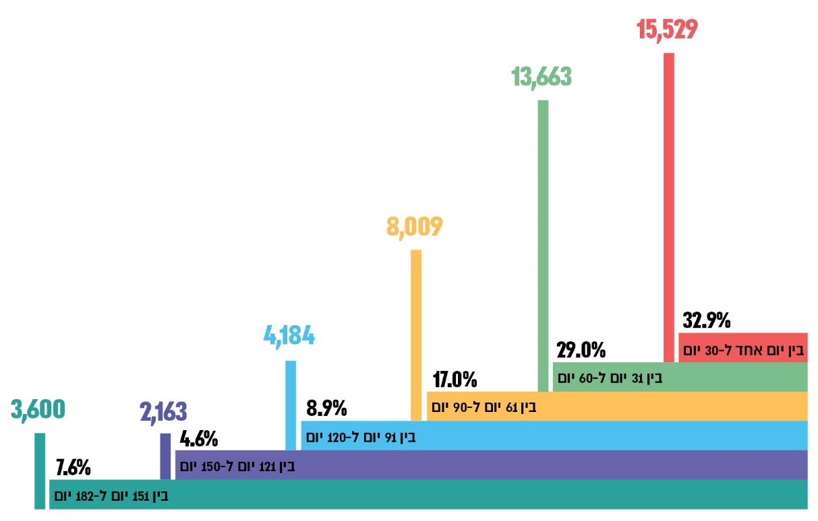


שביעות הרצון של סטודנטים משרתי מילואים מהסיוע שניתן להם, לפי סקר הסטודנטים שביצע משרד מבקר המדינה

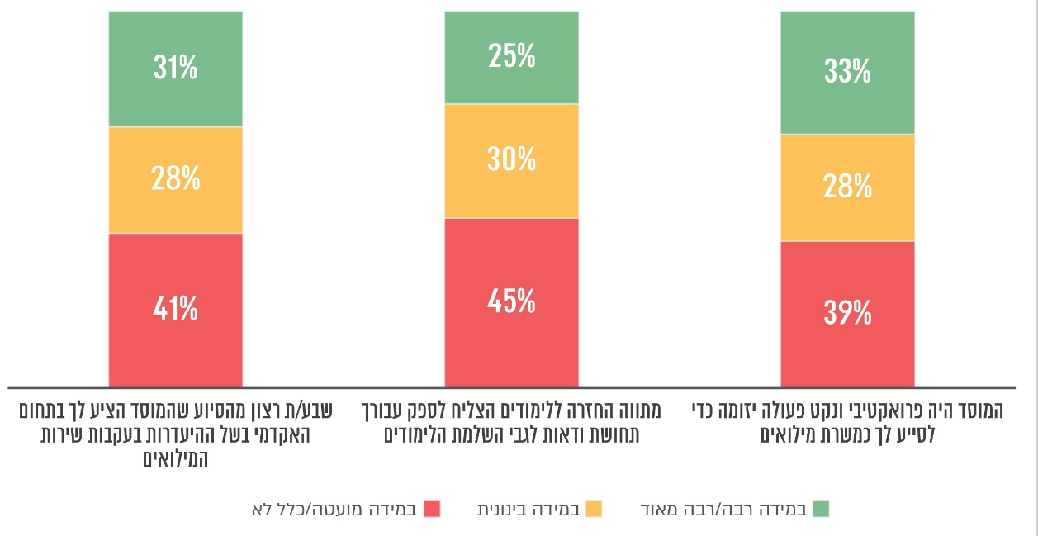

אירועי שבעה באוקטובר ומלחמת חרבות ברזל שפרצה בעקבותיהם יצרו מצב שבו מאות אלפי אזרחים נקראו לשירות מילואים, כ-18% (כ-60,000) מהם סטודנטים. היקף הגיוס של משרתי המילואים היה גדול ומשך השירות היה ארוך באופן שלא נראה כמותו בישראל שנים רבות. בביקורת נמצא כי המל"ג והמוסדות להשכלה גבוהה אומנם ביצעו פעולות רבות במטרה לסייע לסטודנטים משרתי מילואים, אולם בפועל שביעות רצונם של הסטודנטים מהמענים שהציעו להם המוסדות הייתה נמוכה עד בינונית, דבר שצריך להדליק נורת אזהרה בקרב המל"ג ומוסדות הלימוד השונים. עוד הועלה כי המל"ג לא קבעה הנחיות לגבי החזר שכר לימוד לסטודנטים שנקראו לשירות מילואים ונאלצו לבטל את לימודיהם, כי נמצאו פערים בנוגע לפיקוח והבקרה של המל"ג על יישום המענים במוסדות הלימוד השונים, וכי נכון למועד סיום הביקורת המל"ג לא דנה בגיבוש מענה ארוך טווח לסטודנטים משרתי מילואים.
נמצא כי המוסדות להשכלה גבוהה לא ניצלו את כל התקציבים שהוקצו להם לסיוע בהעמדת מערך הוראה להשלמות עבור סטודנטים המשרתים במילואים, וכי בין המוסדות השונים יש שונות רבה בהשקעה הממוצעת עבור סטודנטים משרתי מילואים. עוד נמצא כי 12% ממוסדות הלימוד (3 מ-25 מוסדות) לא נתנו החזר מלא של שכר הלימוד, ו-32% ממוסדות הלימוד לא נתנו החזר מלא של דמי הרשמה לסטודנטים משרתי מילואים שביטלו את הרשמתם ללימודים או הודיעו על הפסקת לימודיהם.
על המוסדות להשכלה גבוהה לבדוק מדוע קיים פער בין התקציב שיועד להם לצורך מתן מענים למשרתי המילואים לבין מימושו בפועל. על המוסדות לאסוף נתוני נשירה של סטודנטים משרתי מילואים, לנתח את הסיבות לנשירה ולעשות כל שביכולתם כדי לצמצם נשירה זו של סטודנטים משרתי מילואים.
כעבור כמעט שנתיים של לימודים אקדמיים בצל מלחמת חרבות ברזל - על המל"ג ועל שר החינוך העומד בראשה לבצע בחינה מעמיקה של הצרכים העתידיים הן של המוסדות והן של הסטודנטים, תוך ניתוח נתוני הביצוע בפועל של התקציב שהועבר למוסדות. זאת כדי לגבש תוכנית ארוכת טווח הנוגעת למענים שיינתנו לסטודנטים משרתי מילואים ולוודא שהמענים הניתנים להם מאפשרים את השלמת לימודיהם באופן מיטבי. לצורך כך על המל"ג בין השאר להנחות את מוסדות הלימוד לבצע מפעם לפעם סקרי שביעות הרצון בקרב סטודנטים משרתי מילואים ולקבוע מנגנוני בקרה סדורים על יישום הכללים ומתן המענים במוסדות השונים. כמו כן, על המל"ג לעקוב אחר ניצול התקציבים המועברים למוסדות לטובת מתן המענים לסטודנטים משרתי המילואים, לפעול לצמצום תופעת הנשירה של סטודנטים אלו ולבחון את האפשרות לקבוע הנחיות שיחייבו את מוסדות הלימוד להחזיר דמי הרשמה ושכר לימוד לסטודנטים אשר נקראו לשירות מילואים וביטלו את הרשמתם או הפסיקו את לימודיהם. על המוסדות להשכלה גבוהה לוודא כי הזכויות של הסטודנטים משרתי המילואים יובטחו במלואן, וכי יוקצו לכך המשאבים הנדרשים. צעדים אלו ישקפו את מחויבות המדינה למשרתי המילואים אשר הקריבו ומקריבים רבות עבור מדינת ישראל ותושביה.

הנתון אינו כולל את מספר הסטודנטים מאוניברסיטת בר-אילן ומהאוניברסיטה הפתוחה.
להלן המוסדות שדיווחו כי החזירו שכר לימוד חלקי לסטודנטים משרתי מילואים שהפסיקו את לימודיהם עקב שירות המילואים: אוניברסיטת תל אביב, שנקר - הנדסה. עיצוב. אמנות והמרכז האקדמי רופין.
להלן המוסדות שדיווחו כי לא החזירו דמי הרשמה למשרתי מילואים: אוניברסיטת אריאל בשומרון, אוניברסיטת תל אביב, אוניברסיטת בן-גוריון בנגב, האוניברסיטה העברית בירושלים, הטכניון - מכון טכנולוגי לישראל, המכללה האקדמית אשקלון, עזריאלי - מכללה אקדמית להנדסה ירושלים והמרכז האקדמי רופין.
החלטת הממשלה 2872 (28.1.01).

